**Instalace KVHTS přes webové rozhraní**

Spusťte v telefonu nainstalovanou aplikaci KVHTS, postupujte dle původního návodu, až na stranu 9, pouze neklikejte na tlačítko Pokračovat, v tuto chvíli lze pokračovat ve webovém rozhraní.

Pro lepší konektivitu doporučujeme se připojit k satelitnímu modemu ethernetovým kabelem.

Otevřete rozhraní přes webový prohlížeč (Mozilla Firefox, Google Chrome, Safari)

Zadejte adresu 192.168.0.1

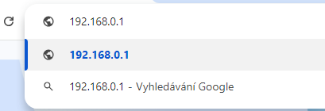

Dále vlevo dole klikněte na Install

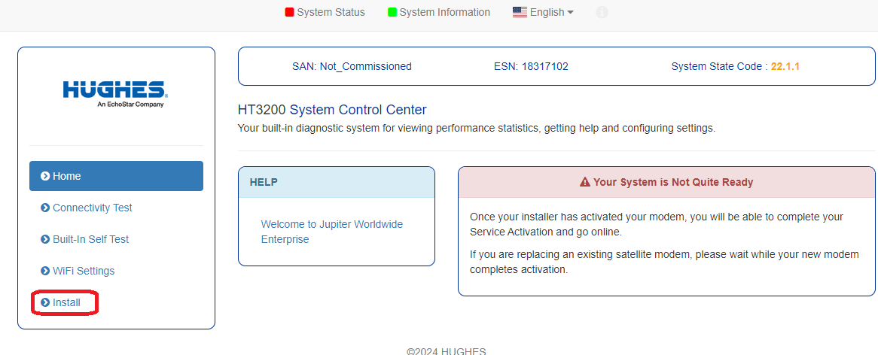

Pokud jste správně prošli první kroky v aplikaci KVHTS v telefonu nebo tabletu, měl by terminál mít zaznamenanou a předvyplněnou polohu GPS, zaškrtněte ještě funkci Beam Override a pokračujte stisknutím Submit

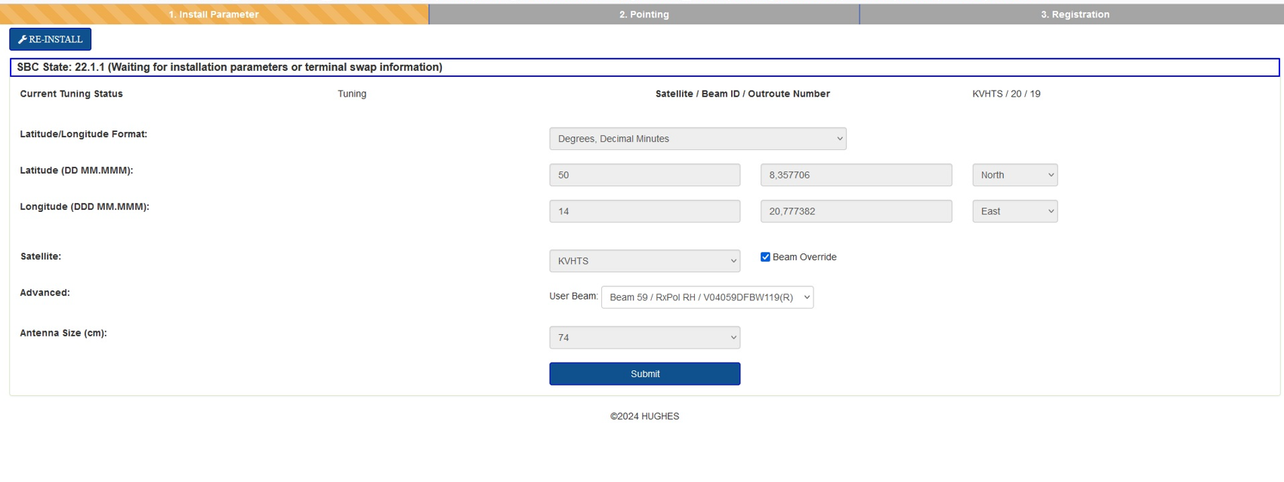

Dostanete se na stránku zaměřování, kdy se venku vysílací jednotka rozpípá(hledáme nejvyšší nepřerušovaný tón).

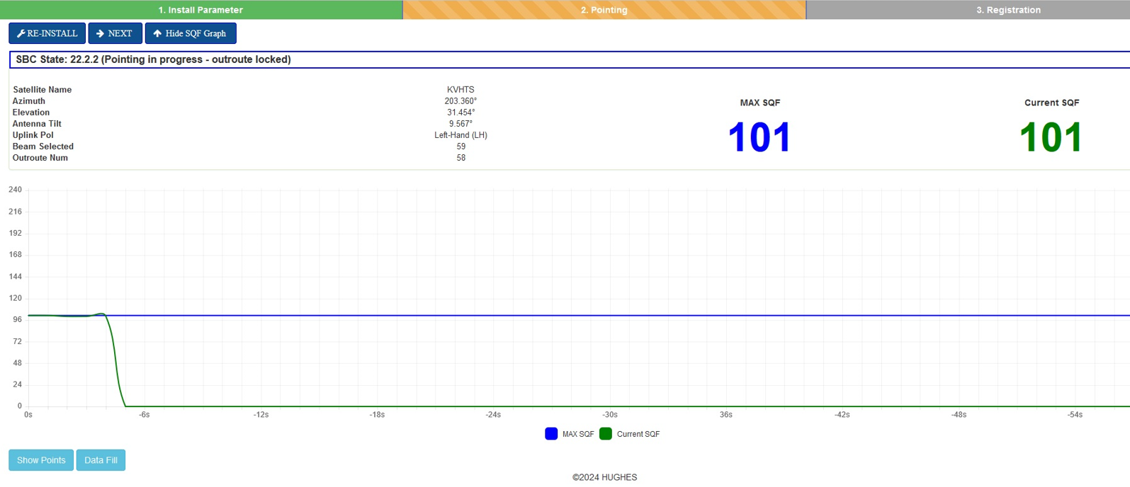

Doměření antény proveďte doměřením azimutu a následně elevací, opravdu s citem, anténa bude směřovat o něco málo víc „doprava“ oproti původnímu terminálu Konnect, optimální hodnoty by měly být nad 100 SQF, pokud se nedostanete na více jak 25 SQF **kontaktujte naše provozní středisko**.

Až docílíte nejvyšší zaměřené hodnoty, klikněte na tlačítko Next.

Modem bude inicializovat své nastavení, až docílí stavu 0.0.0, vyskočí nahoře tlačítko „Otevřít přihlašovací stránku“

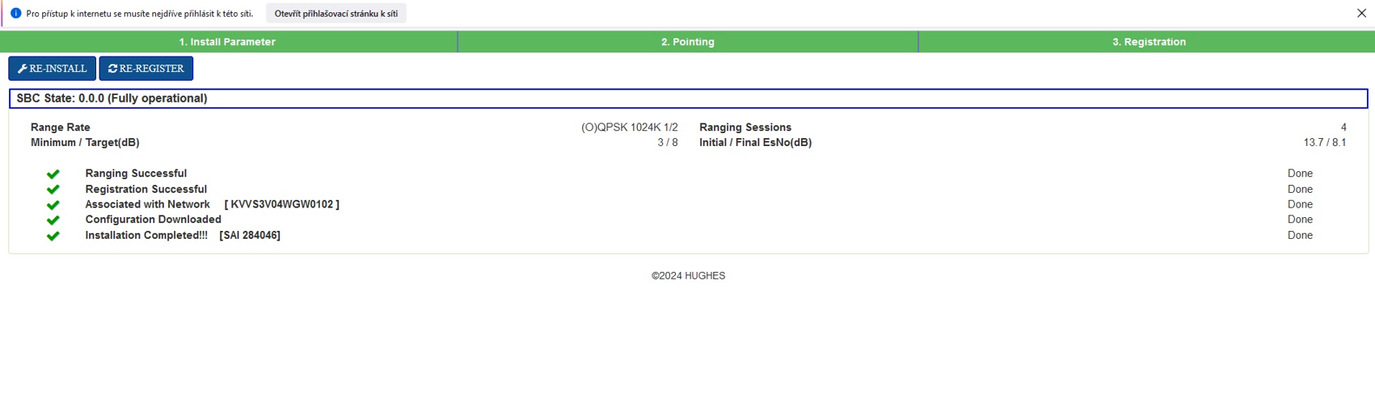

Budete přesměrování na aktivační stránku a vyzváni k zadání aktivačního kódu a zadání velikosti antény, ta je 74cm.

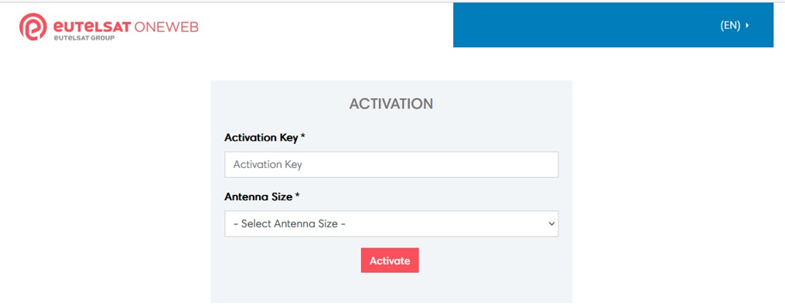

Po chvíli bude aktivováno a to je vše. Modem se ještě naposledy restartuje.

